应用场景
硬件/整机信息：ARM平台 浪潮CE520CPU架构：飞腾D2000OS版本信息：桌面专业版1032打印机：东芝 FC-2010AC

问题描述
东芝2010AC打印机驱动使用signed_toshibacolormfp_7.102_arm64.deb或者毕昇驱动，都不支持打印彩色页。

解决方案
选择系统自带的驱动Toshiba e-Studio 450 Foomatic/Postscript可以实现彩色打印；
手动选择驱动安装，厂商：Toshiba，型号：E Studio 450，驱动：Toshiba e-Studio 450 Foomatic/Postscript
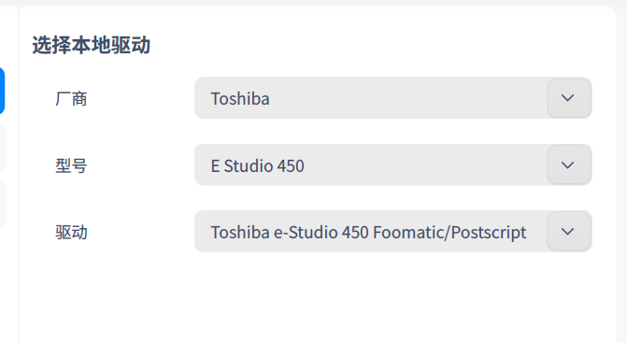

©统信软件技术有限公司。访问者可将本网站提供的内容或服务用于个人学习、研究或欣赏，以及其他非商业性或非盈利性用途，但同时应遵守著作权法及其他相关法律的规定，不得侵犯本网站及相关权利人的合法权利。除此以外，将本网站任何内容或服务进行转载，须备注：该文档出自【faq.uniontech.com】统信软件知识分享平台。否则统信软件将追究相关版权责任。

